T.C.  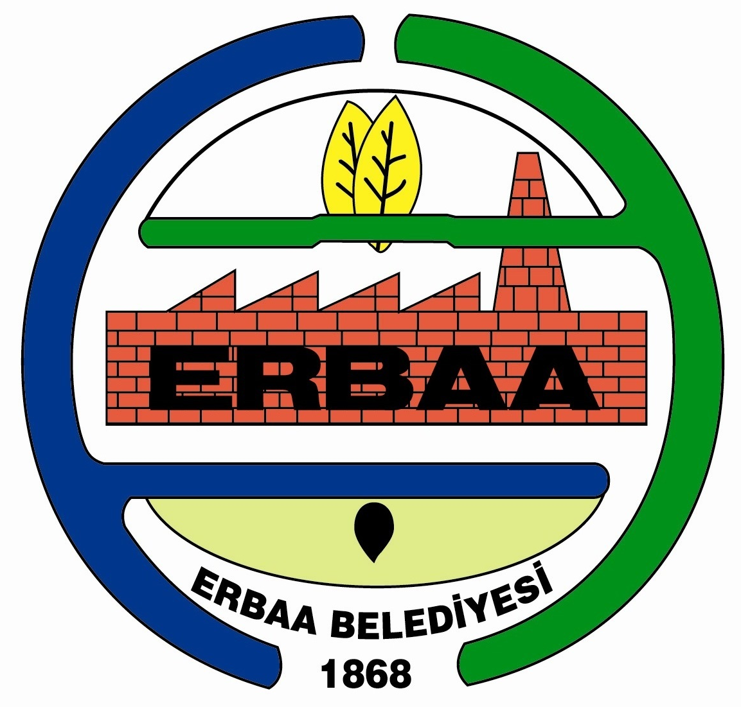  ERBAA  BELEDİYE BAŞKANLIĞI |  | ENCÜMEN KARARI

Tarih | 24.07.2024 | Konu | İlçemiz Yöresel Ürünler Pazarının Zemin Katında Bulunan Kapalı Otoparkın Araç Park Ücretlerinin Belirlenmesi
No | 174 | Konu
Belediye Encümenini Teşkil Eden Kişiler |  | Başkan | Belediye Başkan V. Adem BAŞARA
 |  | Üyeler | Orhan YAYLACI, Bahtiyar SÜDÜTEMİZ, Fatih SÖNMEZ, Zülküf ÖZYALÇIN

TEKLİF : Destek Hizmetleri Müdürlüğünün, İlçemiz yöresel ürünler pazarının zemin katında bulunan kapalı otoparkın araç park ücretlerinin belirlenmesi ilişkin 23.07.2024 tarih ve 41495 sayılı teklif yazısı.

KARAR : İlçemiz sınırları içerisinde mülkiyeti Belediyemize ait Gazi Osman Paşa Mahallesi Gazi Bulvarı üzerindeki Yöresel Ürünler Pazarının zemin katında bulunan kapalı otoparkın işletilmesi ihalesini 09.11.2022 tarihinde alan Serkan PAMUK, 30.11.2022 tarihinde gerçekleşen ihale sözleşmesinin idari şartnamenin 26. Maddesinin b) Bendi gereği işyerinde uygulanacak araç otopark ücretlerinin Encümenimizce güncellenerek 22.07.2024 tarihli dilekçesi ile artış yapılmasını talep etmektedir. Konu Encümenimizce değerlendirilmiş olup, araç otopark ücretlerinin aşağıdaki şekilde uygulanması uygun görülmüştür.

Kapalı Otopark Ücret Tarifesi;
0 ile 1 Saat Arası İçin: 30,00TL
0 ile 2 Saat Arası İçin: 40,00TL
0 ile 3 Saat Arası İçin: 45,00TL
0 ile 4 Saat Arası İçin: 55,00TL
0 ile 5 Saat Arası İçin: 60,00TL
Araç İçin Gün Boyu: 75,00 TL
Aylık Abone İçin: 750,00TL

Gereğinin ifası için karar örneği ekleri ile birlikte Destek Hizmetleri Müdürlüğüne ve Mali Hizmetler Müdürlüğüne gönderilmesi mevcudun oy birliği ile kabul edildi.

Adem BAŞARA  Belediye Başkan V.  Başkan | Orhan YAYLACI  Üye |  | Bahtiyar SÜDÜTEMİZ  Üye
Fatih SÖNMEZ  Plan ve Proje Müdür V.  Üye |  | Zülküf ÖZYALÇIN  Mali Hizmetler Müdür V.  Üye

